Atalanta
Boeken en brochures, filosofische spelletjes, affiches, kaarten en cd’s rond filosofie en anarchie in het dagelijks leven. ‘Ons anarchisme omvat: feminisme, veganisme, antiracisme, geweldloosheid, ecologie, skepticisme, logisch denken en vrolijkheid.’
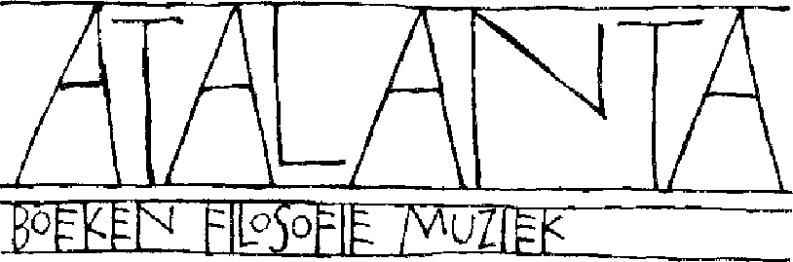

Is Atalanta een uitgeverij?
Atalanta geeft boeken uit en spelletjes en muziek, dus is Atalanta een uitgeverij. Maar ze geven alleen eigen werk uit. Het heeft dus geen zin om je manuscript naar hen op te sturen. Probeer het ergens anders, of doe als hen: geef je werk zelf uit. Tegenwoordig kan dat zelfs heel makkelijk, doordat je voor weinig geld kleine oplagen van een boek kunt laten printen, of je eigen muziek via internet kunt verspreiden.

Externe link
- www.at-a-lanta.nl

